Józefa Nizioł
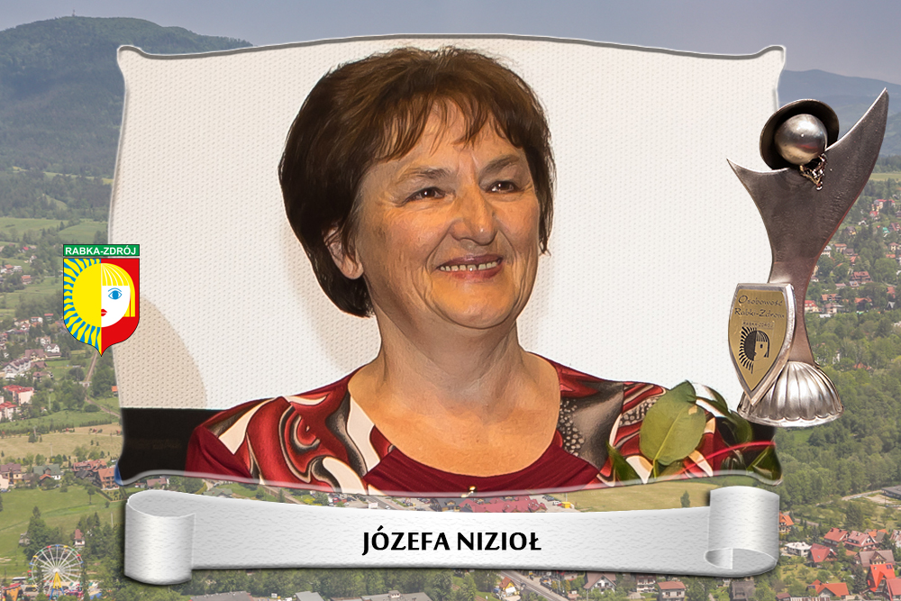

Koło Polskiego Stowarzyszenia na rzecz Osób z Niepełnosprawnością Intelektualną w Rabce-Zdroju od 1998 roku podejmuje na terenie miasta Rabka-Zdrój działania ukierunkowane na rozwój psychofizyczny i społeczny osób niepełnosprawnych. Organizacja podejmuje działania w kierunku integracji i aktywnego uczestnictwa w życiu społecznym osób niepełnosprawnych intelektualnie, realizując zadania poprzez organizowanie kulturalnych, sportowych i okolicznościowych imprez o charakterze integracyjnym. We współpracy z administracją publiczną, szkołami specjalnymi, ośrodkami dla osób niepełnosprawnych od 2003 roku jest współorganizatorem Spartakiady Dzieci Niepełnosprawnych pod patronatem mistrza olimpijskiego Roberta Korzeniowskiego w Rabce-Zdroju. Lata pracy na rzecz godnego życia osób niepełnosprawnych zjednały Kołu wielu przyjaciół - zarówno wśród osób prywatnych, instytucji, jak i władz samorządowych.

Na czele PSONI stoi Pani Józefa Nizioł.

W 2011r. od Gminy Rabka-Zdrój Koło otrzymało w formie darowizny budynek, z przeznaczeniem na realizację celów statutowych Stowarzyszenia. Pani Józefa Nizioł Przewodnicząca Zarządu Koła PSONI w Rabce-Zdroju od tego czasu bardzo aktywnie działa w kwestii jego modernizacji, remontu, wyposażenia, aby zapewnić podopiecznym Stowarzyszenia miejsce do nauki, rehabilitacji oraz zapewnić możliwość aktywnego spędzania wolnego czasu. We wrześniu 2015 r. w tym właśnie budynku , dzięki jej działaniom i uporowi, został otwarty OŚRODEK REHABILITACYJNO - EDUKACYJNO –WYCHOWAWCZY (OREW). Jest to niepubliczna Placówka oświatowa dziennego pobytu dla dzieci i młodzieży z niepełnosprawnością intelektualną w stopniu głębokim oraz znacznym i umiarkowanym ze sprzężonymi niepełnosprawnościami w wieku od 3-25lat. Podopieczni są objęci rehabilitacją i terapią, edukacją(realizacja obowiązku szkolnego), opieką i pielęgnacją. Pani Prezes już planuje roboty na wyższych kondygnacjach, gdzie będą prowadzone placówki dla osób dorosłych niepełnosprawnych intelektualnie.

Należy podkreślić ogrom pracy Pani Przewodniczącej włożony w nieustający rozwój Stowarzyszenia. Pomimo problemów finansowych nie poddaje się szuka sposobów na zdobycie funduszy na realizację wyznaczonych celów. Jej determinacja i optymizm jest godny podziwu.

Działalność Stowarzyszenia wpływa na podnoszenie świadomości społecznej środowiska lokalnego, kształtowanie pozytywnego wizerunku osób niepełnosprawnych, promocję czynnego i twórczego sposobu spędzania czasu. Pani Józefa znając potrzeby i możliwości osób niepełnosprawnych podejmuje wszelkie starania, aby za pomocą personelu aktywnie włączać osoby niepełnosprawne w życie społeczne, zachęcać je do podejmowania wyzwań, stwarzać im możliwości własnego rozwoju, pomóc im w osiąganiu ich własnych, nawet najdrobniejszych, sukcesów w poczuciu zadowolenia i radości.

Pani Józefa Nizioł jest osobą, zawsze uśmiechniętą, chętną do pracy z osobami niepełnosprawnymi. Jest lubiana i bardzo ceniona w swoim środowisku. Na uwagę zasługuje jej ogromna empatia, praca na rzecz osób niepełnosprawnych zarówno ruchową, jak i umysłową. Pani Józefa cieszy się ogromnym szacunkiem wśród lokalnej społeczności. Wykazuje szczególną dbałość o dobro, rozwój zdolności i umiejętności swoich podopiecznych, tworzy warunki przestrzegania wobec nich praw człowieka, aktywnie włącza ich w życie społeczne oraz wspiera rodziny z osobami niepełnosprawnymi.

Od 30.06.1998 r. do chwili obecnej Pani Józefa Nizioł jest aktywnym członkiem Polskiego Stowarzyszenia na Rzecz Osób z Niepełnosprawnością Intelektualną Koło w Rabce - Zdroju.

Inicjuje i podejmuje działania na rzecz integracji i aktywnego uczestnictwa w życiu społecznym osób z niepełnosprawnością intelektualną, pozwala podnieść jakość ich życia oraz wpływa korzystnie na wizerunek naszego społeczeństwa.

